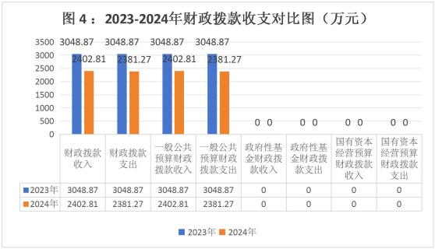
（ 二）财政拨款收支与年初预算数对比情况
本单位 2024 年度财政拨款本年收入2,402.81 万元，完成年 初预算的 100.9% ，比年初预算增加22.17 万元，决算数大于预算 数主要原因是财政拨款人员经费本年追加；本年支出2,381.27 万 元，完成年初预算的 100.03%，比年初预算增加 0.63 万元，决算 数大于预算数主要原因是财政拨款人员经费本年追加。具体情况 如下：
1. 一般公共预算财政拨款本年收入完成年初预算的 100.9%， 比年初预算增加22.17 万元，主要原因是财政拨款人员经费本年 追加；支出完成年初预算的 100.03%，比年初预算增加 0.63 万元， 主要原因是财政拨款人员经费本年追加。
2.政府性基金预算财政拨款本年收入完成年初预算的 0% ， 比年初预算增加0 万元，主要原因是我单位不涉及该性质资金；

支出完成年初预算的0%， 比年初预算增加0 万元，主要原因是 我单位不涉及该性质资金。
3. 国有资本经营预算财政拨款本年收入完成年初预算的 0%， 比年初预算增加 0 万元，主要原因是我单位不涉及该性质 资金；支出完成年初预算的0%， 比年初预算增加 0 万元，主要 原因是我单位不涉及该性质资金。

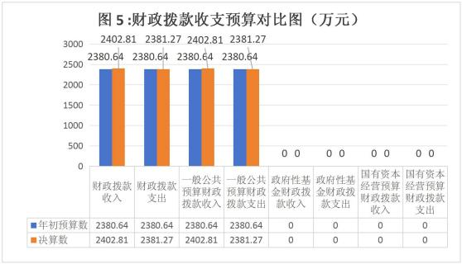
（ 三）财政拨款支出决算结构情况
2024 年度财政拨款支出 2,381.27 万元，主要用于以下方面：
一般公共预算财政拨款支出：
一般公共服务（类）支出 1.2 万元，占 0. 1% ，主要用于专项 项目支出等支出；科学技术（类）支出 2,380.07 万元，占 99.9%， 主要用于基本支出和专项项目等支出。
政府性基金预算财政拨款支出：我单位不涉及该性质资金。

国有资本经营预算财政拨款支出：我单位不涉及该性质资 金。
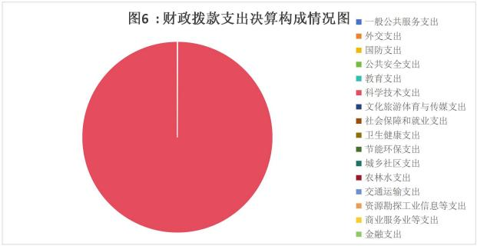
（ 四）一般公共预算基本支出决算情况说明
2024 年度财政拨款基本支出 1,797.67 万元，其中：
人员经费 1,728.44 万元，主要包括基本工资、津贴补贴、奖 金、绩效工资、机关事业单位基本养老保险缴费、职业年金缴费、 职工基本医疗保险缴费、住房公积金、其他社会保障缴费、其他 工资福利支出、退休费、生活补助、奖励金、其他对个人和家庭 的补助支出。
公用经费 69.23 万元，主要包括办公费、印刷费、电费、邮 电费、取暖费、物业管理费、差旅费、维修（护）费、劳务费、 委托业务费、工会经费、福利费、公务用车运行维护费、其他商 品和服务支出、办公设备购置。

五、财政拨款“三公”经费支出决算情况说明
（ 一）“三公”经费财政拨款支出决算总体情况说明
本单位 2024 年度“三公”经费财政拨款支出预算为 3.21 万 元，支出决算为 3.21 万元，完成预算的 100%，与预算持平；较 2023 年度决算减少 0.06 万元，降低 1.8% ，主要原因是公务用车 运行维护费减少。
（ 二）“三公”经费财政拨款支出决算具体情况说明
1. 因公出国（境） 费支出情况。本单位 2024 年度因公出国 （境）费支出预算为 0 万元,支出决算 0 万元。完成预算的 100%。 因公出国（境）费支出与预算持平, 主要原因是本年我单位未组 织出国（境）团组；与 2023 年度决算支出持平。
2.公务用车购置及运行维护费支出情况。本单位 2024 年度 公务用车购置及运行维护费预算为3.21 万元，支出决算3.21 万 元，完成预算的 100%, 与预算持平，主要原因是未发生公务用车 购置活动；较上年减少0.06 万元，降低 1.8%,主要原因是公务用 车运行维护费支出减少。其中：
公务用车购置费支出 0 万元：本单位 2024 年度公务用车购 置量 0 辆，发生“公务用车购置”经费支出0 万元。公务用车购置 费支出与预算持平，主要是未发生公务用车购置活动；与 2023 年度决算支出持平。

公务用车运行维护费支出 3.21 万元：本单位 2024 年度单位 公务用车保有量 3 辆，发生运行维护费支出 3.21 万元。公车运 行维护费支出与预算持平；较上年减少0.06 万元，降低 1.8% ， 主要原因是公务用车运行维护费支出减少。
3.公务接待费支出情况。本单位 2024 年度公务接待费支出 预算为0 万元，支出决算0 万元，完成预算的 100%。公务接待 费支出与预算持平，主要原因是未发生公务接待活动；与 2023 年度决算支出持平。

六、机关运行经费支出说明
机关运行经费指为保障行政单位（包括参照《中华人民共和 国公务员法》管理的事业单位）运行用于购买货物和服务的各项 资金。本单位为财政补助事业单位，无此项经费。

七、政府采购支出说明
本单位 2024 年度政府采购支出总额 38.18 万元，从采购类 型来看，政府采购货物支出38.18 万元、政府采购工程支出0 万 元、政府采购服务支出0 万元。授予中小企业合同金额 12.88 万 元，占政府采购支出总额的33.7%，其中授予小微企业合同金额 11.4 万元， 占政府采购支出总额的 29.9%。

八、国有资产占用情况说明
截至2024 年 12 月 31 日，本单位共有车辆 3 辆， 比上年增 加 1 辆，主要是新购置车辆 1 辆。其中，副部（省）级及以上领

导用车0 辆，主要负责人用车0 辆，机要通信用车 1 辆，应急保 障用车0 辆，执法执勤用车0 辆，特种专业技术用车0 辆，离退 休干部用车0 辆，其他用车2 辆，其他用车主要是单位科研业务 保障用车。单位价值 100 万元（含）以上设备（不含车辆）3 台 （套）。

九、关于 2024 年度绩效评价情况的说明
（ 一）绩效评价工作开展情况
根据预算绩效管理要求，本单位组织对 2024 年度本级预算 项目支出全面开展绩效自评，共涉及资金 1522.33 万元（决算金 额）。其中，一般公共预算项目 8 个，涉及资金 583.6 万元， 占 一般公共预算项目支出总额的 100%；政府性基金预算项目 0 个， 涉及资金0 万元， 占政府性基金预算项目支出总额的0%； 国有 资本经营预算项目0 个，涉及资金0 万元，占国有资本经营预算 项目支出总额的0%。
（ 二）部门决算中项目绩效自评结果
本单位在今年部门决算公开中反映棉花及特色作物种质资 源、新品种培育与绿色生产技术研究项目及科技示范与服务-棉 花所项目等 12 个项目绩效自评结果。
1 、棉花及特色作物种质资源、新品种培育与绿色生产技术 研究项目绩效自评情况：根据年初设定的绩效目标，棉花及特色 作物种质资源、新品种培育与绿色生产技术研究项目绩效自评得

分为 99.2 分（绩效自评表附后）。全年预算数为405 万元，执 行数为405 万元，完成预算的 100%。项目绩效目标完成情况： 一是鉴定 1 个丰产高神经酸文冠果品种，筛选 1 份丰产高油文冠 果材料和 1 份品字型梅花材料；审定 2 项地方标准（ 河北省“高 神经酸文冠果繁育及栽培技术”和石家庄市“杏梅系梅花品种育 苗技术规程” ）； 申请 1 项发明专利“与文冠果花色性状相关的 SNP 分子标记及其应用”；发表 1 篇“文冠果组织培养技术”文章； 联合申报“石家庄市文冠果技术创新中心” ；示范文冠果、梅花新 品系 107 亩；二是在河北、安徽和新疆三个生态区，对 420 份棉 花种质资源进行了表型鉴定，涵盖衣分、铃重、纤维品质等 8 个 性状。开发了 3 个基于 SNP 的 KASP 分子标记，并定位了 5 个 与棉花纤维品质相关的分子标记。鉴定出3 个功能基因，创制了 8 份优质新种质，获得3 项新品种保护权，审定 2 个新品种。发 表 2 篇SCI 论文和 3 篇中文核心文章。提交 6 份新品系参加省级 及以上区域试验，示范种植新品种 576.1 亩。创新了烂铃防治技 术，防效达 86.7% 。构建了基于靶向下一代测序技术的棉花品种 真实性鉴定平台，检测到4 个基因编辑突变株系共 15 株。提交 3 份省级以上项目书，申请3 项发明专利，获得 1 项发明专利（棉 花早催熟防烂铃方法）和 1 项实用新型专利（组织培养实验专用 竖切刀）；三是成功申请登记油用向日葵新品种“冀葵 8 号” ，并 筛选出 6 份油酸含量超 85%的高油酸向日葵种质材料。获得 1

项实用新型专利（油葵胁迫环境实验栽培箱）， 申请了“节水恒 温型作物育苗设备”发明专利。研发并推广“冀中南地区油葵-大 豆一年两熟高效复种技术规程”，获批河北省地方标准。立项河 北省农业农村厅科技成果推广项目 1 项（冀葵3 号绿色高效栽培 技术示范推广）。发表会议论文 1 篇，参加 2 次学术交流并作报 告。发现的主要问题及原因是：“棉花合子胚与体细胞胚发育分 子机制比较研究”与“种子引发技术对棉花幼苗生长及耐冷性的 影响研究”中的部分论文， 由于获取实验数据周期延长及反复修 改等原因，未能按期在 2024 年发表。下一步改进措施：计划在 2025 年完成见刊发表。
一级指标 | 二级指标 | 三级指标 | 指标说明 | 指标  分值 | 预期指标值 |  |  | 单项指  标实际  完成值 | 单项指  标完成 情况 | 自评  得分
 |  |  |  |  | 符号 | 值 | 单位 (文字  描述) | 单项指  标实际  完成值 | 单项指  标完成 情况 | 自评  得分
产出指标 | 数量指标 | 研究课题数 量 | 设立棉花等经济作物科 技创新研究课题数量 | 20.00 | ≥ | 13 | 个 | 13 | 完成 | 20
产出指标 | 质量指标 | 当年课题任  务指标完成 率 | 当年课题任务书约定的 研究内容完成率 | 20.00 | = | 100 | % | 96 | 未完成 | 19.2
产出指标 | 时效指标 | 本年按期完 成率 | 本年年底项目按期完成 率 | 10.00 | = | 100 | % | 100 | 完成 | 10
产出指标 | 成本指标 | 科研辅助临  时用工成本 | 科研辅助人均单日成本 | 10.00 | ≤ | 200 | 元/天 | 200 | 完成 | 10
效益指标 | 社会效益指标 | 产出知识产 权数量 | 培育新品种、 申请或授 权专利、 申请或获得新 品种权、通过审定标准、 发表核心期刊以上论文 等科研成果数量 | 15.00 | ≥ | 14 | 项 | 15 | 完成 | 15
效益指标 | 可持续影响指 标 | 新品种、新技 术在生产中  应用数量 | 新品种、新技术较好地 在农业生产实际中得到 应用 | 15.00 | ≥ | 2 | 项 | 2 | 完成 | 15

预算执行  率 | 预算执行率 |  |  | 10 |  |  |  |  |  | 10
自评总分 | 99.2
2 、科技示范与服务-棉花所项目绩效自评情况：根据年初设 定的绩效目标，科技示范与服务-棉花所项目绩效自评得分为98 分（绩效自评表附后）。全年预算数为 80 万元，执行数为 80 万 元，完成预算的 100%。项目绩效目标完成情况：一是丰南基地 核心示范区 500 亩，亩产 330.5 公斤；一般示范区 2000 亩，亩 产 310.6 公斤； 田间指导等 10 次，培训农民 300 余人次；新技 术应用推广 10 万亩。 南宫基地核心示范区 530 亩，亩产 342.4 公斤；示范区 5100 亩，亩产 289.9 公斤；培训农民 230 余人次。 邱县基地核心示范区 700 亩，辐射带动 10 万亩，亩产 357.76 公 斤；培训农民 170 余人次，发放技术材料 7200 余份；二是围场 基地示范区 500 亩，亩产260 公斤以上，培训 110 人次，辐射带 动 1.6 万亩；三是海兴基地示范区210 亩，棉花籽棉平均亩产达 到 236.6kg，较当地植棉产量提升 17.2%，亩减少用工 0.9 个，减 少农药使用 1 次，植棉效益提高21.3% ，亩增效277 元。滨海盐 碱地调水控盐适种增产关键技术在全县棉花等大田农作物种植 推广应用合计 3000 亩，对海兴县盐碱农田稳产增收发挥了重要 的技术支撑作用。发现的主要问题及原因是：本年原计划培训
610 人次，最终完成培训 1022 人次，原因是示范效果较好，组

织参加培训人员增加。下一步改进措施：因实际完成值高于预期 指标值较多， 因此该项调减自评得分 2 分。
一级指标 | 二级指标 | 三级指标 | 指标说明 | 指标分 值 | 预期指标值 |  |  | 单项指  标实际  完成值 | 单项指  标完成 情况 | 自评  得分
 |  |  |  |  | 符号 | 值 | 单位(文  字描述) | 单项指  标实际  完成值 | 单项指  标完成 情况 | 自评  得分
产出指标 | 数量指标 | 项目数量 | 科技示范基地建设、院 地合作项目、乡村振兴 示范村建设等 | 15.00 | ≥ | 6 | 个 | 6 | 完成 | 15
产出指标 | 质量指标 | 项目任务完成 率 | 截止 2024 年底项目完 成比例 | 15.00 | = | 100 | % | 100 | 完成 | 15
产出指标 | 时效指标 | 本年按期完成 率 | 本年年底项目按期完 成率 | 10.00 | = | 100 | % | 100 | 完成 | 10
产出指标 | 成本指标 | 劳务费课题平 均成本 | 劳务费课题平均成本 | 10.00 | ≤ | 3 | 万元 | 1.39 | 完成 | 10
效益指标 | 经济效益指标 | 核心示范区增 产 | 核心示范区增产比例 | 10.00 | ≥ | 8 | % | 10 | 完成 | 10
效益指标 | 社会效益指标 | 建立核心区 | 建立核心区面积 | 10.00 | ≥ | 2400 | 亩 | 2440 | 完成 | 10
效益指标 | 可持续影响指 标 | 技术指导人数 | 培训、指导人数 | 10.00 | ≥ | 610 | 人次 | 1022 | 完成 | 8
满意度指  标 | 服务对象满意 度指标 | 服务对象满意 度 | 受益服务对象对科技 服务工作评价 | 10.00 | ≥ | 90 | % | 100 | 完成 | 10
预算执行  率 | 预算执行率 |  |  | 10 |  |  |  |  |  | 10
自评总分 | 98
3 、棉花研究所科研基础条件提升项目绩效自评情况：根据 年初设定的绩效目标，棉花研究所科研基础条件提升项目绩效自 评得分为 100 分（绩效自评表附后）。全年预算数为47.6 万元， 执行数为47.6 万元，完成预算的 100%。项目绩效目标完成情况： 一是基础条件有所改善，承担项目能力得到提升。二是完成设施 维修改造 1171.4 平方米，试验田平整 70 亩，设备购置 8 台套。 完成了年初设定的各项绩效目标，未发现问题。
一级指标 | 二级指标 | 三级指标 | 指标说明 | 指标 | 预期指标值 | 单项指 | 单项指 | 自评

